Что такое квиллинг?
Квиллинг (бумагоскручивание, бумажная филигрань) - это техника закручивания полосок бумаги в различные формы и составление из них целостных произведений. Этот вид рукоделия достаточно прост и не требует никаких затрат кроме времени.
Польза квиллинга для ребенка, как и многих других видов творчества, неоспорима.
1. Квиллинг развивает мелкую моторику у детей.
Мелкая моторика малыша развивается с младенческого возраста. Сначала ребёнок учится хватать предмет, после появляются навыки перекладывания из руки в руку, к двум годам он уже способен рисовать, правильно держать кисточку и ложку.
С каждым годом, навыки ребенка становятся более разнообразными и сложными. Увеличивается круг действий, которые требуют согласованных действий обеих рук.
В дошкольном и раннем школьном возрасте квиллинг является отличным инструментом чтобы закрепить и усилить эти навыки.
Попробуйте сами взять тоненькую полосочку бумаги и аккуратно скрутить ее в замысловатую фигуру. Трудно? А каково Вашему малышу? Сколько миллионов нервных окончаний в пальчиках и нейронов в мозгу он задействует пока создаст фигурку.
Кропотливая работа с полосками бумаги развивает у ребенка усидчивость, внимание, зрительную память, образное мышление и речь.
2. Связь пальцевой моторики и речевой функции.
Учёные доказали, что около трети всей площади коры головного мозга занимает проекция кисти руки, расположенная очень близко от речевой зоны. Поэтому развитие речи ребёнка неразрывно связано с развитием мелкой моторики.
Занятия квиллингом с использованием логопедических приемов ненавязчиво и эффективно помогают избавиться от дефектов речи и пополнить словарный запас ребенка.
3. Развитие воображения.
Полки магазинов ломятся от всевозможных игрушек. Огромные пушистые медведи, зайцы и коты, крохотные пупсы в очаровательных платьях и штанишках. Почти настоящие машины, мотоциклы и самодвижущиеся железные дороги. Все это призвано «развивать» маленького человечка, дарить ему радость и счастье.
Но где же здесь воображение? Где муки творчества? В этом, насыщенном игрушками мире, не осталось места детской фантазии.
Вот на полке, за яркой говорящей куклой примостился неказистый кусочек картона. Но почему глаз, из всего многообразного игрушечного царства, выхватывает именно этот предмет? Что это?
Это кривобокая желто-зеленая потрепанная открытка. Почему же взгляд задержался именно на ней? Может быть, потому что она не просто куплена в магазине, потому что в ней частичка души и самовыражения?
Трудно представить восторг ребенка, склеившего свою первую открытку. И пусть это криво приклеенные разноцветные полосочки — для малыша это весь мир. Его мир. И он в этом мире Творец.
Квиллинг это не только процесс. Это результат. Это открытка на день рожденья бабушке или другу, это деталь интерьера (картина, панно или мобиль), это игрушка или брелок. В занятии квиллингом нет ограничений, зато много фантазии и творчества.
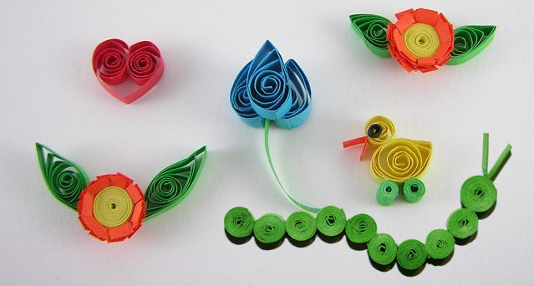
4. САМОвыражение.
Занятия квиллингом отлично развивают чувство прекрасного. Шедевры, которые рождаются из-под маленьких пальчиков невозможно недооценивать. Ребенок ТВОРИТ! СОЗДАЕТ!
Вдумайтесь - ребенок САМ СОЗДАЕТ!!! Каждый ребенок уникален - и игрушка, картина, поделка у него получается УНИКАЛЬНАЯ в своем роде.
А чем можно заменить мыслительный процесс, происходящий в голове ребенка в процессе создания?
Возможно он собирался сделать машину, а в итоге получился дракон или снеговик. Реальность становится пластичной в пальцах ребенка. И ограничивается только его фантазией.
Занятия квиллингом развивают у ребенка чувство вкуса, что немаловажно для его дальнейшего эмоционального и эстетического развития.
5. Коррекция поведения ребенка с помощью творчества.
В каждом ребенке самой природой заложена потребность мастерить. Но, к сожалению, очень часто страх перед неудачей мешает раскрыться. Поэтому первый шаг - незаметно заинтересовать увлечь самим процессом, не подчеркивая результат. (Творчество ради творчества). И убедить, что то, что получается и есть лучший результат.
Помочь ребенку поверить в свои силы и проявить себя — долгая и кропотливая работа. Чтобы добиться результата недостаточно показать и объяснить как это сделать. Нужно делать вместе, активно участвуя в процессе, подсказывая и помогая. Очень важно создать атмосферу в которой ребенок поймет, как важно доверительное общение, участие и помощь.
В итоге — тревожные дети становятся более спокойными, замкнутые — учатся доверять, а неусидчивые — направлять свою энергию в русло творчества.
6. Подготовка к школе
Занятия квиллингом могут быть очень разнообразны и полезны. День за днем усложняются формы и цвета поделок из квиллинга, появляются новые детали, новые фантазии воплощаются в жизнь.
Направленный опытной рукой, ребенок не просто клеит аппликацию, он изучает цвета и фигуры, объем и размер.
Склеивая две поверхности или свои собственные пальцы, ребенок изучает свойства клея.
Постепенно, плоская поверхность усложняется объемными формами — и вот уже в руках не открытка, а цветочный вазон или даже животное.
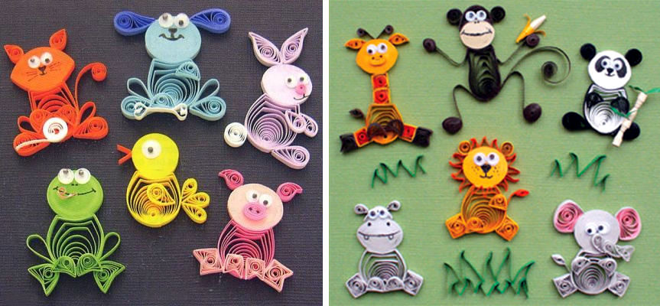
Квиллинг — идеальное занятие для подготовки ребенка к школе.
Заниматься квиллингом могут не только дети. Для взрослого это бывает намного важнее. Творчески самовыражаться полезно и необходимо в любом возрасте. Создание своими руками эксклюзивных картин, необычных открыток, оригинальных подарков приносит радость и себе и окружающим.
Бумага достаточно недолговечный материал, но работы созданные в технике квиллинг могут храниться годами.

